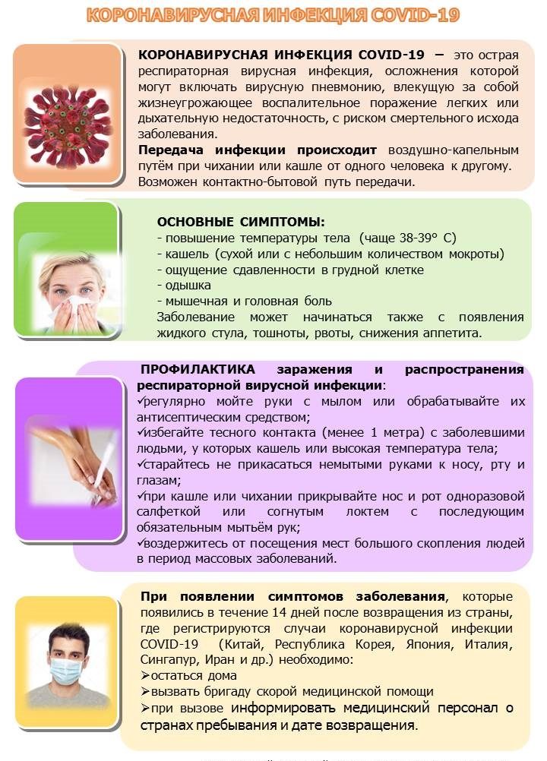

Передача инфекции происходит воздушно-капельным путём при чихании или кашле от одного человека к другому. Возможен контактно-бытовой путь передачи.

**Основные симптомы заболевания, это повышение температуры тела (чаще 38-39° С), кашель (сухой или с небольшим количеством мокроты), ощущение сдавленности в грудной клетке, одышка, мышечная и головная боль. Заболевание может начинаться также с появления жидкого стула, тошноты, рвоты, снижения аппетита.**



**С целью профилактики заражения и распространения респираторной вирусной инфекции необходимо:**

* регулярно мыть руки с мылом или обрабатывать их антисептическим средством;
* избегать тесного контакта (менее 1 метра) с заболевшими людьми, у которых кашель или высокая температура тела;
* стараться не прикасаться немытыми руками к носу, рту и глазам;
* при кашле или чихании прикрывать нос и рот одноразовой салфеткой или согнутым локтем с последующим обязательным мытьём рук;
* воздержаться от посещения мест большого скопления людей в период массовых заболеваний.

**Коронавирусная инфекция COVID-19** – это острая респираторная вирусная инфекция, осложнения которой могут включать вирусную пневмонию, влекущую за собой жизнеугрожающее воспалительное поражение легких или дыхательную недостаточность, с риском смертельного исхода заболевания.

**Правила по гигиене рук**

Гигиена рук включает в себя следующие процедуры:

мытье рук с помощью мыла;

антисептика кожи рук с применением средств дезинфекции кожных покровов/антисептиков для кожи (далее – антисептики).

**Правила мытья рук**

Включите теплую воду и смочите руки водой.

Нанесите мыло на руки и намыльте.

Мойте тыльные стороны кистей рук. Тщательно намыливайте руки между пальцами со всех сторон на обеих руках.

Мойте ладони. Тщательно намыливайте руки между пальцами со всех сторон на обеих руках.

Мойте внешнюю сторону четырех пальцев противоположной ладони с перекрещиванием пальцев.

Мойте большие пальцы круговыми движениями, зажимая их в кулаке другой руки.

Кончиками пальцев трите внутреннюю часть ладони одной руки, затем второй.

Смойте мыло.

Вытрите руки насухо.

Закройте кран с помощью бумажного полотенца.

Мойте руки 20-40 секунд, выполняя движения в любой последовательности. Все участки кожи кистей рук должны быть затронуты в процессе их обработки.

**Правила по гигиенической антисептике кожи рук**

Если доступ к проточной воде и мылу затруднен, обработайте руки антисептиком.

Целесообразно использование антисептика с содержанием спирта не менее 70%.

Нанесите 3-5 мл антисептика на сухие руки.

Обрабатывайте руки антисептиком 20-30 секунд. Основной комплекс движений тот же, что и при мытье рук.

**Правила пользования масками**

1. Перед надеванием маски вымойте руки проточной водой с мылом. Если доступ к проточной воде и мылу затруднен, обработайте руки антисептиком, для этого нанесите 3-5 мл антисептика на сухие руки.

2. Наденьте маску, цветной стороной наружу, держась за ушные фиксаторы. Плотно прижмите крепление в области носа. При наличии специальных складок на маске их необходимо развернуть. Маска должна закрывать рот, нос и подбородок.

3. После использования снимите маску, держась за ушные фиксаторы. Поместите использованную маску в полиэтиленовый пакет, а затем в контейнер для мусора.

 4. Многоразовые средства индивидуальной защиты органов дыхания могут применяться только при условии индивидуального использования. Процесс их обработки  и последующего использования осуществляется по индивидуальному принципу с использованием моющих, дезинфицирующих или других средств, рекомендуемых изготовителем. После использования многоразовой маски перед ее повторным применением необходима стирка в горячей воде (не менее 60 градусов) с мылом или стиральным порошком, затем проглаживание утюгом.

При невозможности немедленной обработки многоразовой маски (например, нахождение вне дома), следует поместить ее в индивидуальный пакет.

5. После снятия маски вымойте руки проточной водой с мылом или обработайте руки антисептиком.

**Общие правила использования одноразовых и многоразовых масок**

Правило   1. Использовать маску не более двух часов.

Правило 2. Немедленно заменить маску в случае ее намокания (увлажнения), даже если прошло менее двух часов с момента использования.

Правило   3. Не касаться руками закрепленной маски.

Правило 4. Тщательно вымыть руки с мылом или обработать антисептиком после прикосновения к используемой или использованной маске.

**Социальное дистанцирование**

комплекс немедикаментозных санитарно-противоэпидемических мероприятий, направленных на предупреждение распространения инфекционного заболевания.

Цель социального дистанцирования – минимизация контакта между потенциально инфицированными и неинфицированными лицами.

Принцип социального дистанцирования – человек организует свою жизнь таким образом, чтобы сократить на ¾ контакты за пределами дома и работы и на ¼ – на работе. Если население использует социальное дистанцирование, избегая посещения общественных мест и ограничивая свои передвижения, уменьшается риск распространения инфекции, происходит сдерживание распространения вируса.